JE VAIS À **L’ÉCOLE**  AVEC MES AMIS

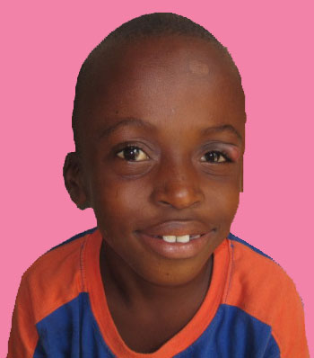

ABDOULAYE

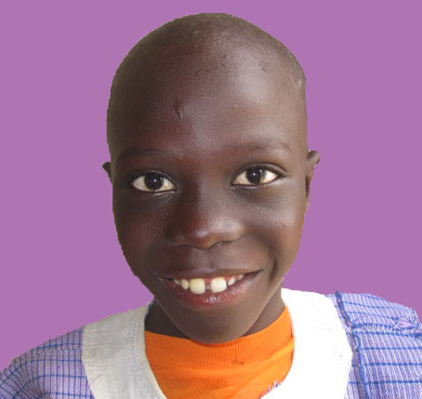

YOUSSOU

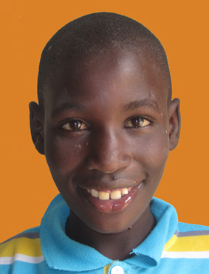

MAMADOU

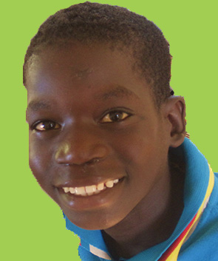

PAUL

ON APPREND  LES **COULEURS** :

VERT

JAUNE

ROUGE

BLEU

ON APPREND LES **NUMÉROS** :

4

3

2

5

1

LES **JOURS**  DE LA SEMAINE :











SAMEDI

DIMANCHE

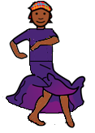  
DANCE

ON AVEC LA **MUSIQUE**,

  
LIT

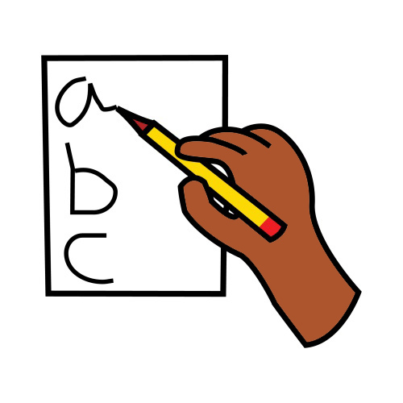  
ÉCRIT

ON ET ON

A LA **RÉCRÉATION**



BALLON

  
 JOUE

ON AU ET

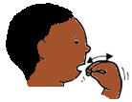MANGE

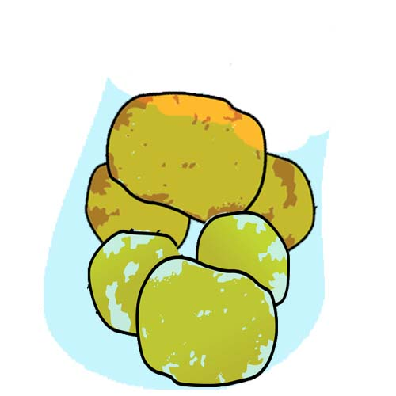BEIGNETS

ON DES

MON ÉCOLE

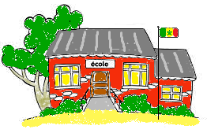

MAMADOU

ABDOULAYE

YOUSSOU

PAUL

VERT

ROUGE

JAUNE

BLEU

5

4

3

2

1

   

DIMANCHE

DANCE

LIT

BEIGNETS

MANGE

JOUE

ECRIT

BALLON

SAMEDI